Reporte trabajo práctico final PdM

- Su nombre: Javier Portugal Salomón
- Link al repositorio con el código fuente del TP.
  - https://github.com/javierPortugal/jp_PdM_workspace/tree/main/myTPproject-PdM-PCSE
- Describa, en un párrafo breve, qué hace su TP.
  - El trabajo consta de la lectura del sensor de temperatura TC74 (I2C), lectura del modulo RTC DS3231 (I2C), y la escritura de los valores en un display LCD, la información también debe de imprimirse en papel térmico mediante una impresora RS232. Se implementa una maquina de estados que lleva a la lectura de la hora, la lectura de la fecha, la lectura de temperatura, y la impresión en papel mediante pulsadores que indican al programa el estado al que deben de ejecutar.
- Liste el o los módulos de software que desarrolló en su TP.
  - Estos se encuentran en la carpeta API y son: API_myRTC_i2c, API_mylcd_i2c, API_myTC74 y myPrinterUART (todas con archivos fuente y de cabecera, además de los port respectivos).
- Liste los periféricos que utiliza en su TP. I2C (I2C1), USART (USART1)
- Dé un ejemplo de variable global privada con un link al código fuente.
De esta manera:
  - https://github.com/javierPortugal/jp_PdM_workspace/blob/bee9a190798d008820f98925d115722b0bc3fd95/myTPproject-PdM-PCSE/Core/Src/main.c#L59
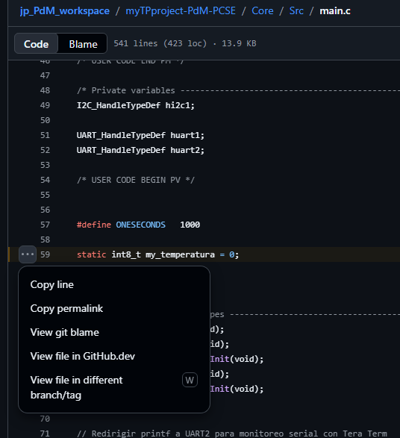

- Ponga el link a la primera línea de la función de actualización de la MEF de elaboración propia.
  - https://github.com/javierPortugal/jp_PdM_workspace/blob/bee9a190798d008820f98925d115722b0bc3fd95/myTPproject-PdM-PCSE/Core/Src/main.c#L175
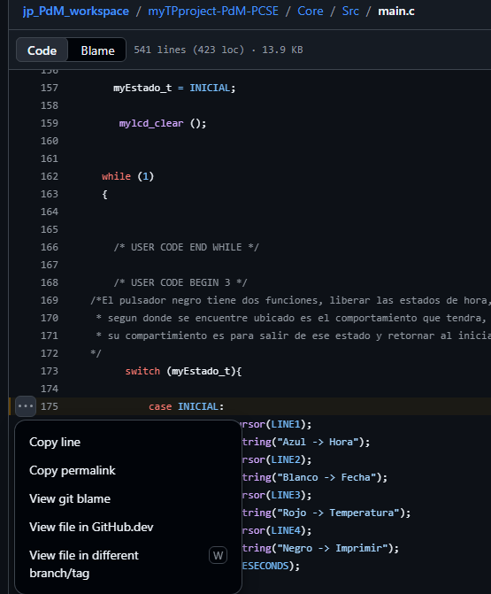
- Si utilizó alguna de las reglas de the power of ten rules, mencionar cuál y poner el link al código fuente donde se aplica.
  - No uso de Goto
  - Bucles con limites definidos
    - https://github.com/javierPortugal/jp_PdM_workspace/blob/bee9a190798d008820f98925d115722b0bc3fd95/myTPproject-PdM-PCSE/Core/Src/main.c#L214
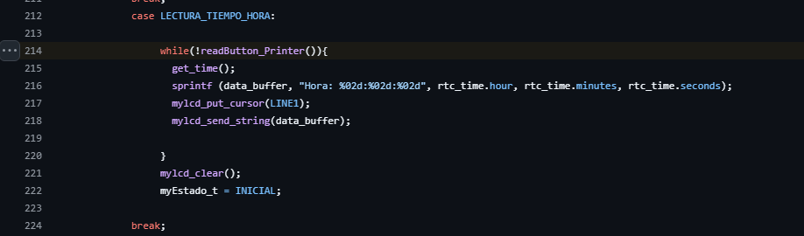
- Si utilizó alguna otra regla/técnica de buenas prácticas de programación, explicar cuál y poner el link al código fuente donde se aplica. NA
- Ponga el link a un comentario en el código que explique el por qué (segundo ejemplo) y NO el cómo (primer ejemplo).
// Shift bit by 8 and store in PortB.
*Gpio_PortB |= (1UL<<8);
// Port B bit 8 controls the motor relay that needs to be turned off during the
// emergency stop procedure. Setting bit 8 high will disengage the motor through a relay.
*Gpio_PortB |= (1UL<<8);
  - https://github.com/javierPortugal/jp_PdM_workspace/blob/bee9a190798d008820f98925d115722b0bc3fd95/myTPproject-PdM-PCSE/Core/Src/main.c#L169

